UPUTE ZA IZVJEŠTAVANJE O PROVEDBI PROJEKTA

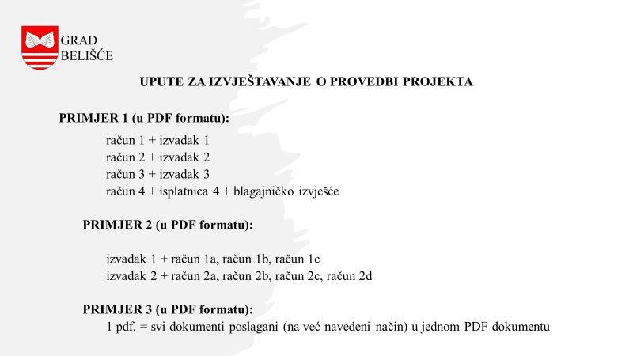
Ukoliko Izvještaj dostavljate elektroničkim putem svaki račun i prilog (izvadak/isplatnica/blagajničko izvješće) moraju biti imenovani i označeni istim brojem.

Ukoliko Izvještaj dostavljate osobno ili putem pošte računi i prilozi također moraju biti imenovani, označeni istim brojem i posloženi. Molimo Vas da ne spajate klamericom papire.

